**DIRECCIÓN GENERAL MARÍTIMA**

**CAPITANÍA DE PUERTO DE CARTAGENA**

LA SUSCRITA ASESORA DE LA OFICINA JURIDICA MEDIANTE

**AVISO NO. 049**

**/2021**

HACE SABER

QUE DE CONFORMIDAD CON LO ESTABLECIDO EN EL ARTÍCULO 67 Y SS., DEL CÓDIGO DE PROCEDIMIENTO ADMINISTRATIVO Y DE LO CONTENCIOSO ADMINISTRATIVO, SE PROCEDE A FIJAR AVISO EN LA CARTELERA DE ESTE DESPACHO LO RESUELTO EN EL AUTO DE FORMULACIÓN DE CARGOS DE FECHA 06 DE OCTUBRE DE 2020, DENTRO DE LA INVESTIGACIÓN ADMINISTRATIVA NO. 15022020143, ADELANTADA POR LA PRESUNTA INFRACCIÓN A LA NORMATIVIDAD MARITIMA COLOMBIANA, EN CONTRA DE LOS SEÑORES, NESTOR ESCANDON GONZALES Y JOHN EDWARD VASVILLA JR, EN CALIDAD DE OPERADOR Y PROPIETARIO, RESPECTIVAMENTE, DE LA MOTONAVE DENOMINADA “CARTAGENA FISHING” CON MATRÍCULA CP-05-3112-B

EN VIRTUD DE LO ANTERIOR, SE TRANSCRIBE ACÁPITE RESOLUTIVO DEL ACTO ADMINISTRATIVO MENCIONADO. **ARTÍCULO PRIMERO:** FORMULAR CARGOS EN CONTRA DE LOS SEÑORES NESTOR ESCANDON GONZALES Y JOHN EDWARD VASVILLA JR, EN CALIDAD DE OPERADOR Y PROPIETARIO, RESPECTIVAMENTE, DE LA MOTONAVE DENOMINADA “CARTAGENA FISHING” CON MATRÍCULA CP-05-3112-B, POR LA PRESUNTA INFRACCIÓN A LA NORMATIVIDAD MARÍTIMA COLOMBIANA, CONTENIDA EN LOS CODIGOS 033, 064 Y 074 DE LOS ARTICULOS 7.1.1.1.2.1 Y 7.1.1.1.2.6 DEL REGLAMENTO MARITIMO COLOMBIANO NO. 7, DE CONFORMIDAD CON LA PARTE MOTIVA DEL PRESENTE PROVEÍDO. ACTUACIÓN QUE PODRIA DESENCADENAR UNA SANCIÓN PECUNIARIA POR VALOR DE DOS MILLONES SEISCIENTOS VEINTICUATRO MIL SEISCIENTOS TREINTA PESOS M/CTE ($2.624.630). **ARTÍCULO SEGUNDO**: NOTIFICAR PERSONALMENTE ESTA DECISIÓN A LOS SEÑORES NESTOR ESCANDON GONZALES Y JOHN EDWARD VASVILLA JR, EN CALIDAD DE OPERADOR Y PROPIETARIO, RESPECTIVAMENTE, DE LA MOTONAVE DENOMINADA “CARTAGENA FISHING” CON MATRÍCULA CP-05-3112-B, DE CONFORMIDAD CON LO ESTABLECIDO EN EL ARTÍCULO 67 Y SIGUIENTES DEL CÓDIGO DE PROCEDIMIENTO ADMINISTRATIVO Y DE LO CONTENCIOSO ADMINISTRATIVO. **ARTICULO TERCERO:** INFORMAR A LOS INVESTIGADOS QUE CUENTA CON UN TÉRMINO DE QUINCE (15) DÍAS A PARTIR DE LA NOTIFICACIÓN DE ESTA DECISIÓN PARA LA PRESENTACIÓN DE LOS DESCARGOS, ASÍ COMO LA SOLICITUD DE PRUEBAS QUE SE PRETENDA HACER VALER TAL COMO SE DISPONE EN EL ARTÍCULO 47 DEL CÓDIGO DE PROCEDIMIENTO ADMINISTRATIVO Y DE LO CONTENCIOSO ADMINISTRATIVO. **ARTICULO CUARTO:** TENER COMO PRUEBAS CON EL VALOR QUE LES CORRESPONDE, CONFORME A LA NATURALEZA Y ALCANCE DE SU CONTENIDO, LAS ALLEGADAS HASTA EL MOMENTO AL PLENARIO, Y PRACTICAR AQUELLAS QUE SEAN CONDUCENTES, PERTINENTES Y ÚTILES PARA EL ESCLARECIMIENTO DE LOS HECHOS INVESTIGADOS. CONTRA EL PRESENTE PROVEÍDO NO PROCEDE RECURSO ALGUNO. **NOTIFÍQUESE Y CÚMPLASE**.

EL PRESENTE AVISO SE FIJA HOY DIEZ (10) DE MARZO DE DOS MIL VEINTIUNO (2021) A LAS 08:00 HORAS, POR EL TERMINO DE CINCO (05) DÍAS HÁBILES Y SE DESFIJA A LAS 18:00 HORAS DEL DIECISÉIS (16) DE MARZO DE 2021.

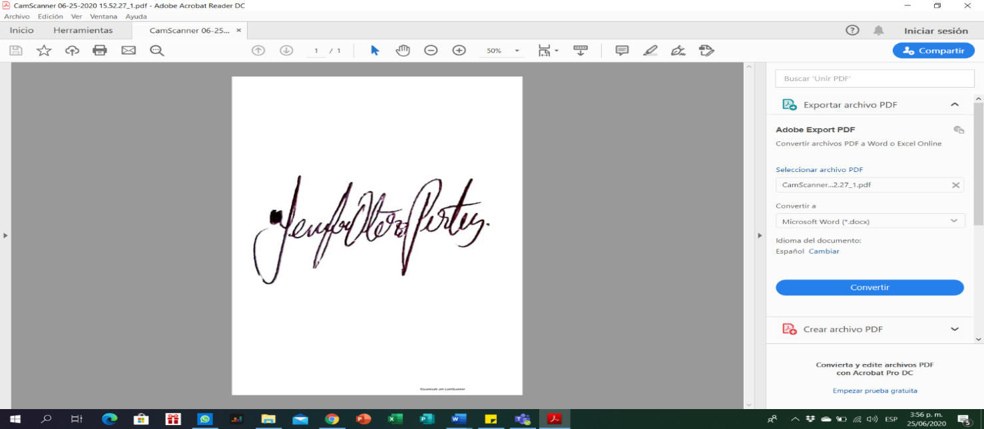

YENIFER OTERO P

ASESORA JURIDICA CP5